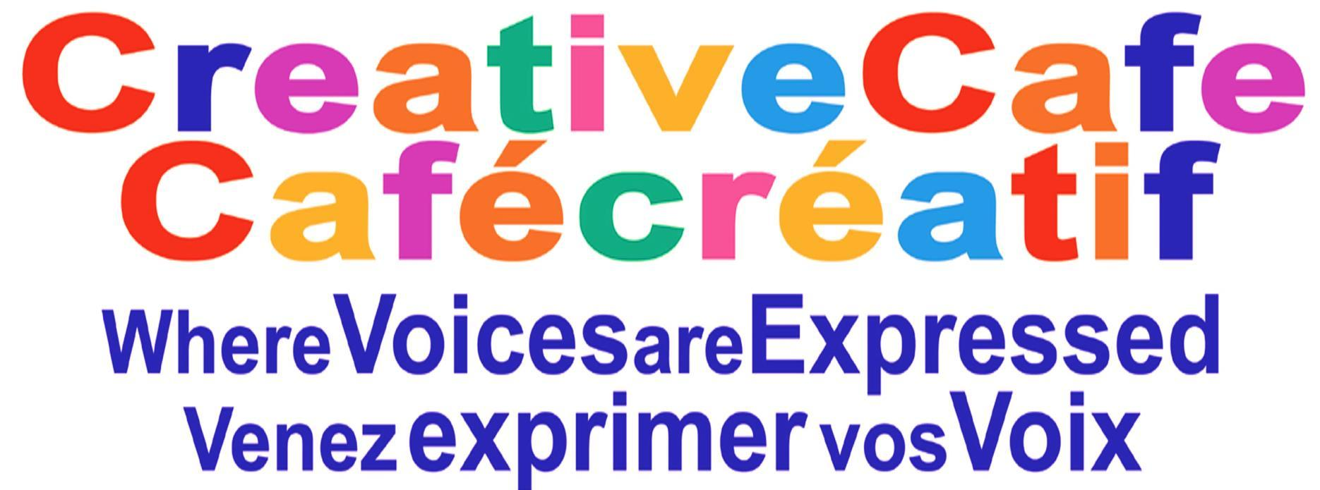

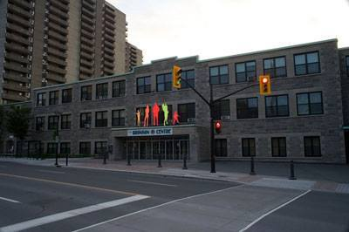

**@ The Bronson Centre, Centre Bronson --PSO room # 211 .**

**We welcome musicians, poets, storytellers…to perform in front of an audience and of course, have fun :)**

**Le café créatif accueil les musiciens, poètes, conteurs … afin de se produire devant un public et surtout pour avoir du plaisir :)**

**Next: 5:00pm Friday September 15, 2023 Prochain café: 17:00, vendredi 15 Septembre, 2023**

**Next: 5:00pm Friday October 20, 2023 Prochain café: 17:00, vendredi 20 Octobre, 2023**

**Where: 211 Bronson avenue, room 211 Où: 211 l’avenue Bronson, chamber 211**

**(between Laurier & Somerset) (entre l’avenue Laurier et la rue Somerset)**

**Bus/Autobus #10, #11, #16**

**If you are interested in performing / Si vous êtes intéressé à monter sur scène:**

**Julie McBrien: 613-558-2258**

**Artists interested in creating a printable digital file of their own traditional art can have a new way to sell their work.**

**Les artistes intéressés par la creation d’un fichier numérique imprimable de leur propre art traditionnel peuvent avoir une nouvelle facon de vendre leur travail.**

Connect @ with **In the Wind Art Collective members** @ the café.

Learn more here: http://creativecafecafecreatif.com/in-the-wind/

info@creativecafecafecreatif.com

